16- Sultan İkinci Osman Han (Genç Osman)
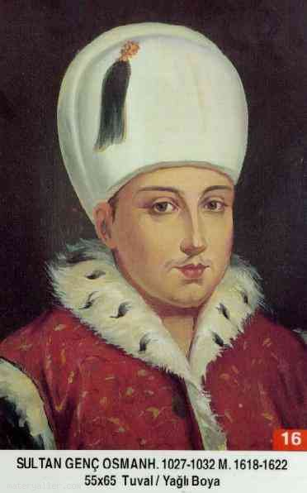
Annesi: Mahfiruz Haseki Sultan
Babası: Sultan 1. Ahmed
Doğum Tarihi: 3 Kasım 1604
Tahta Çıkışı: 26 Şubat 1618
Tahttan İndirildiği Tarih: 19 Mayıs 1622
Saltanatı: 1617 - 1622 (5 Sene)
Vefatı: Mayıs 1622

Hâile-i Osmaniye, yeniçerilerin kazan kaldırarak II. Osman'ın canına kıydıkları acı musibet demektir. Bilindiği gibi, II. Osman, I. Ahmet'in oğlu olup Hatice Mahfirûze Sultân'dan Kasım 1604 yılında dünyaya gelmişti. 14 yaşında yani Şubat 1618'de tahta geçen ve Genç Osman diye de bilinen II. Osman, Arapça, Farsça, Latince, Yunanca ve İtalyanca bilecek kadar âlim ve Fâris yahut Fârisî mahlaslarıyla şiir yazacak kadar da edibdi. Üzerinde müessir olan üç şahsiyetten birisi Hocası Ömer Efendi ve diğeri de Kızlar Ağası Mustafa Ağa ile Süleyman Ağa idi.

Sadrazam Halil Paşa'yı yerinde bırakan Padişah, Kaimmakam Sofi Mehmed Paşa'nın yerine Kara Mehmed Paşa'yı getirdi. İlk işi 1612 Nasuh Paşa anlaşması ile sona ermiş gibi görünen ve ancak devam eden İran'la olan ihtilafı sona erdirmek oldu ve Eylül 1618'de anlaşma imzalandı.

Sıra 1617 yılından beri devam eden Lehistan problemine gelmişti. Vezir-i azam İstanköylü Ali Paşa harp açılmasına taraftardı, diğer erkân-ı devlet ise istemiyorlardı. Seferden önce Rumeli Kazaskeri Taşköprülü-zâde Kemâlüddin Efendi'den fetva alarak kardeşi Şehzâde Mehmet'i katlettirdi ve ahını aldı. Eylül 1620 tarihinde başlayan Lehistan seferi, Ekim 1621 tarihinde barış antlaşması ile sona erdi. Budin Beylerbeyi Karakaş Mehmed Paşa şehit olmuş ve ordu moralsiz kaldığından istenen zafer elde edilememişti. II. Osman askerlere ve asker de kara hadımların sözlerine inandığı için II. Osman'a kırılmışlardı.

II. Osman bazı ıslahatları yapmak niyetindeydi ve bu ıslahata tamamen bozulmaya başlayan kapıkulu ocaklarından başlamak niyetindeydi. Hatta Halep, Şam ve Mısır beylerbeylerine emirler göndererek Padişah'a sadık yeni bir ordu teşkili için gizliden gizliye hazırlıklara başlamıştı.

Kızlar ağası Süleyman Ağa ile Hocası Ömer Efendi padişahı hacca gitmesi için ikna etmeye başladılar. Hacca gitmesine, askerler, kayınpederi ve Şeyhülislâm Esad Efendi ile Aziz Mahmut Hüdayi Hazretleri şiddetle karşı çıkıyordu. Devreye kapıkulu askerleri girdi ve Padişah'ı hacca göndermek isteyen Ömer Efendi, Süleyman Ağa ve Veziriazam Dilâver Paşa'nın başını isteyerek başta Rumeli Kazaskeri Yahya Efendi olmak üzere ulemayı araya soktular. Fayda vermedi ve sonunda askerler isyan ederek Bâb-ı Hümayundan içeri girdiler. Sultan Mustafa'ya zorla biat gerçekleştikten sonra, II. Osman Orta Camiye getirildi. Burada yeni Sadrazam olan Kara Davud Paşa'nın talimatıyla kement ile boğulmak istendi. Muvaffak olunamayınca, Yedikule'ye götürüldü ve maalesef Davud Paşa'nın nezaretinde orada şehit edildi. (Mayıs 1622). Ne yazık ki, bu fitnenin başında Sultan Mustafa'nın Valide Sultan'ı bulunmaktaydı. dersimiz.com

II. Osman'ın öldürülmesi, Osmanlı tarihinin en acı olaylarından biridir ve maalesef Kanuni'nin oğlu Şehzâde Mustafa olayı gibi tarihin akışını değiştirmiştir. II. Osman, bir zamanlar Osmanlı Devleti'nin yükselmesine sebep olan yeniçeri teşkilâtının artık çürüdüğünün farkına varmıştı ve bu gerileme sebebini ortadan kaldıramadan vefat etti.

Devrinin sadrazamları arasında Halil Paşa, Kara Mehmed Paşa ve Dilâver Paşa'yı; Şeyhülislâm ve kayın pederi Esad Efendi'yi, Nişancı Okçu-zâde Mehmed Efendi'yi ve ilim erbabından ise, Hoca Ömer Efendi ve Müezzinzâde Mahmut Efendi'yi özellikle zikretmeliyiz.

ZEVCELERİ: 1- Âkile (Rukıyye) Hânım; Şeyhülislâm Esad Efendi'nin kızıdır ve hür kadınlardan nikâh ile evlenen nadir kadınlardandır. 2- Ayşe Hanım; Pertev Paşa'nın torunu.

ÇOCUKLARI: 1-Şehzâde Ömer. 2-Şehzâde Mustafa. 3- Zeynep Sultân

